Guilda das Espadas da Lua Negra

Tags: #todo/groups/description #Grupo/Espadas-Lua-Negra

### A Origem: A Era da Opressão

Há centenas de anos, Melenar quase sucumbiu diante da ambição de um tirano conhecido como **O Soberano de Ferro**. Ele era um ser de violência pura, cuja crueldade não conhecia limites. Seu avanço pelo reino deixou um rastro de destruição, e seu objetivo era absoluto: **subjulgar** a população através da força bruta, quebrando o espírito do povo para que servissem apenas aos seus caprichos.

Contra esse regime de terror, doze guerreiros de elite se levantaram. Eles entenderam que para libertar o povo daquele julgo, precisariam de um poder bélico capaz de rivalizar com a brutalidade do exército inimigo. Cada um empunhou uma arma lendária, forjada para ser a resposta definitiva à tirania.

Assim foi fundada a **Guilda das Espadas da Lua Negra**: a última linha de defesa entre a liberdade e a escravidão total.

### A Ascensão: A Era das Doze Casas

Após a queda do "Soberano de Ferro" e a libertação de Melenar, os doze heróis não se dispersaram. Compreendendo que a tirania poderia retornar sob outras faces, eles formalizaram a **Guilda das Espadas da Lua Negra**. Para garantir que seus estilos de combate únicos não se perdessem, cada um dos doze fundadores estabeleceu uma "Casa" dentro da guilda.

Cada Casa era dedicada a preservar a técnica e a filosofia de uma das armas lendárias:

#### 1. Aranha: **Ordem das Tecelãs**

* **Conceito:** Controle e Manipulação.
* **Estilo:** O portador não apenas luta, ele "costura" o campo de batalha. Focado em prender adversários e usar o cenário a seu favor.
* **Arma Lendária:** *Agulha de fiar alma* — Uma agulha de costura gigante sem guarda, feita de prata, conectada a um carretel de onde sai um fio de seda branco indestrutível. A arma perfura e o fio enreda os inimigos.  
  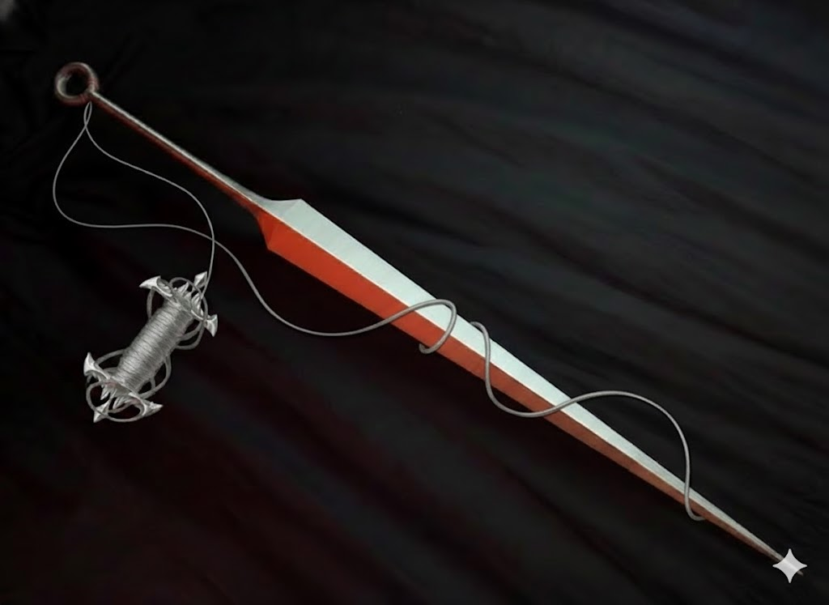

#### 2. Lobo: **A Matilha das Espadas**

* **Conceito:** Tática de Matilha e Coordenação.
* **Estilo:** Combate com duas armas, focado em flanquear, cercar e cansar o oponente através de ataques incessantes e coordenados.
* **Arma Lendária:** *Gêmeas do Luar* — Um par de sabres curvos perfeitamente balanceados que parecem ficar mais leves quanto mais rápido o usuário se move, permitindo uma tempestade de golpes.  
  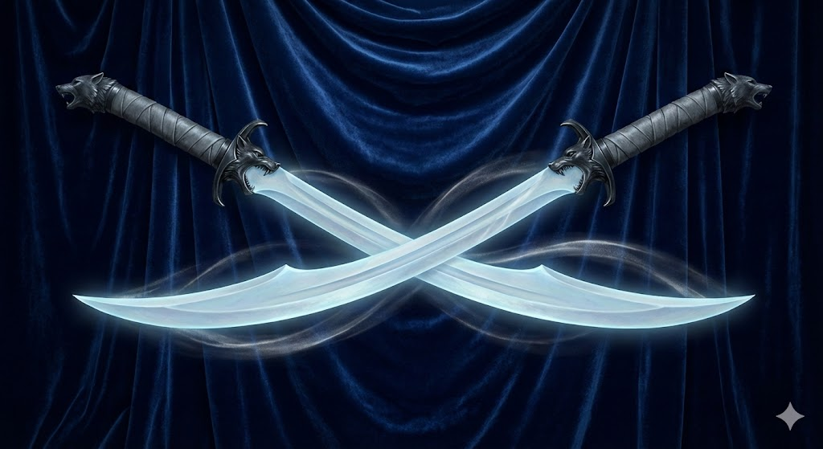

#### 3. Dragão: **A Vanguarda da Chama**

* **Conceito:** Força Bruta e Destruição.
* **Estilo:** Golpes pesados e devastadores. Eles eram a linha de frente usada para quebrar as formações de escudos do tirano Soberano de Ferro.
* **Arma Lendária:** *A Presa do Monarca* — Um montante colossal (*Greatsword*) de lâmina negra que emana um calor constante. Diz a lenda que o metal foi temperado em sangue de dragão ancestral.  
  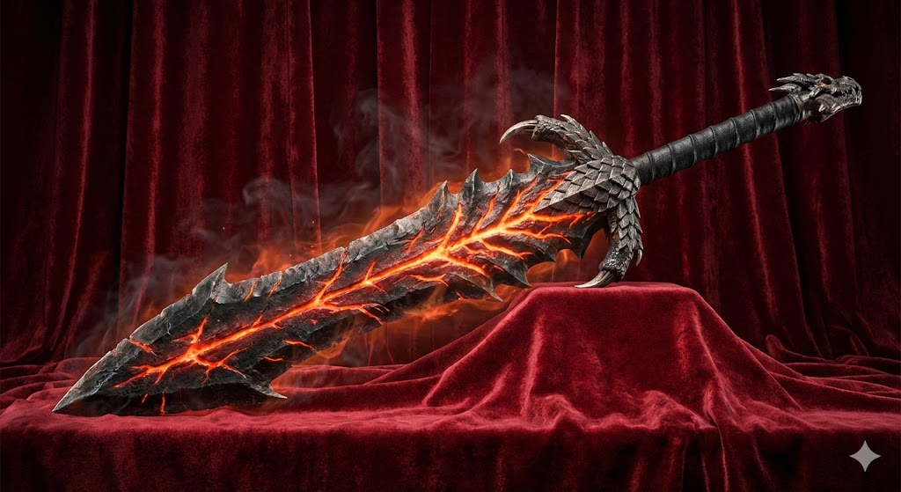

#### 4. Serpente: **O Círculo da Víbora**

* **Conceito:** Enganação e Imprevisibilidade.
* **Estilo:** Movimentos fluidos e erráticos. O guerreiro ataca de ângulos impossíveis, focando em atingir onde o inimigo está desprotegido.
* **Arma Lendária:** *A Língua Bífida* — Uma espada-chicote (semelhante a uma *Urumi*) que pode se estender para atacar à distância ou enrijecer instantaneamente para aparar golpes.  
  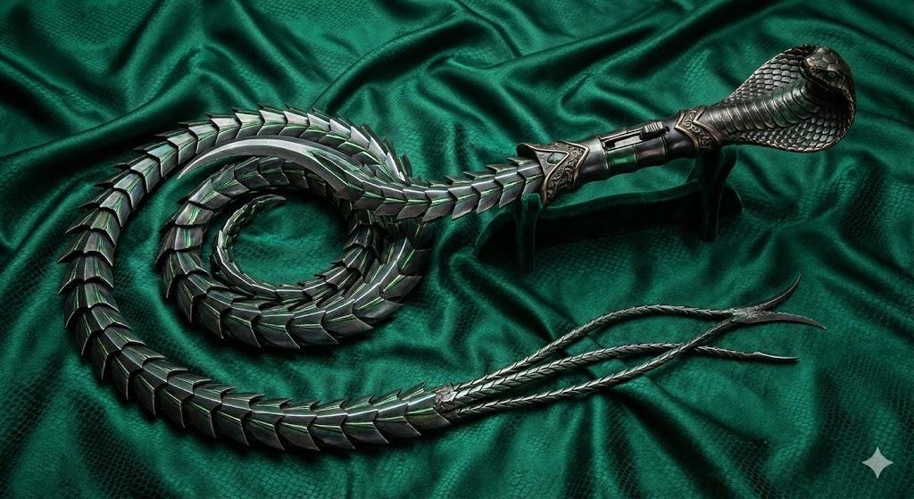

#### 5. Corvo: **Os Observadores da Penumbra**

* **Conceito:** Espionagem, Assassinato e Magia.
* **Estilo:** Combate furtivo misturado com ilusões ou magia de sombras. Especialistas em eliminar ameaças antes que a batalha comece.
* **Arma Lendária:** *O Bico da Meia-Noite* — Uma espada curta (ou adaga longa) feita de vidro vulcânico (obsidiana) que absorve a luz ao invés de refleti-la, tornando a lâmina invisível na escuridão.  
  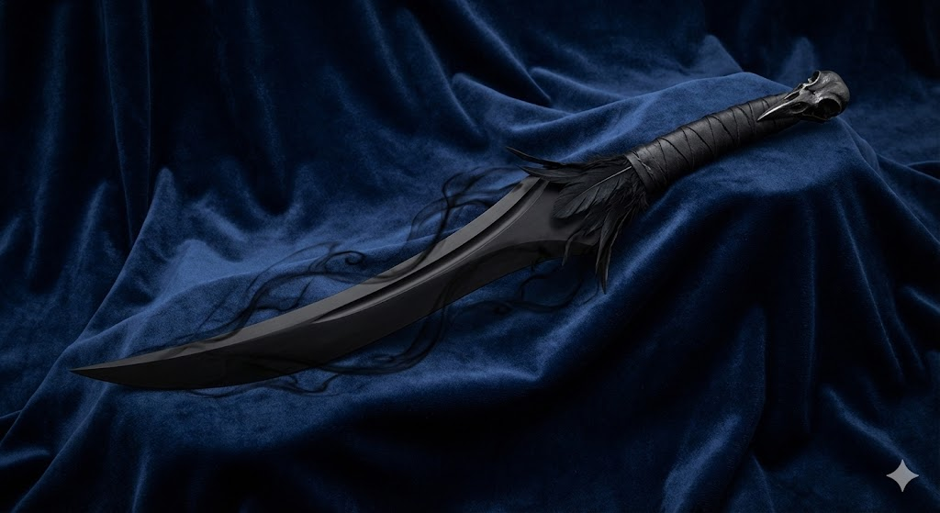

#### 6. Urso: **O Baluarte Indomável**

* **Conceito:** Defesa Absoluta e Resistência.
* **Estilo:** Defensivo, focado em aguentar punição física extrema e contra-atacar com força esmagadora para quebrar ossos.
* **Arma Lendária:** *A Coluna do Mundo* — Uma espada larga e quadrada, sem ponta de perfuração, usada tanto como um escudo impenetrável quanto como uma barra de ferro para destroçar armaduras.  
  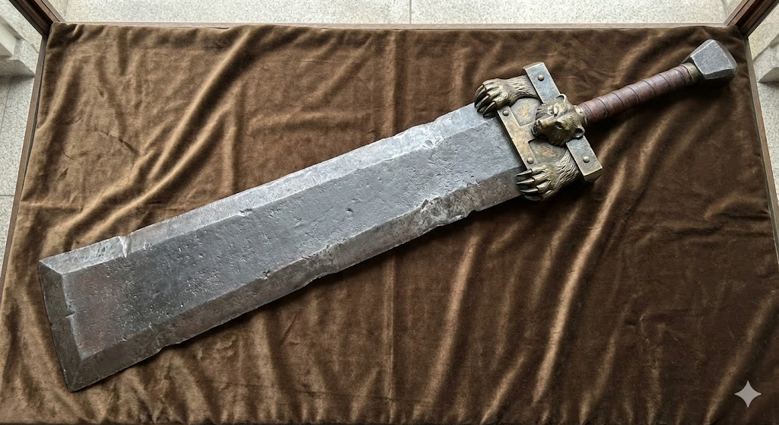

#### 7. Falcão: **Os Lanceiros do Vento**

* **Conceito:** Velocidade Extrema e Precisão.
* **Estilo:** Duelista, focado em estocadas cirúrgicas em pontos vitais. Eles atacam e recuam antes que o inimigo possa reagir.
* **Arma Lendária:** *A Pena de Prata* — Um florete extremamente fino, leve e flexível, capaz de encontrar e perfurar as brechas mais minúsculas de uma armadura pesada.  
  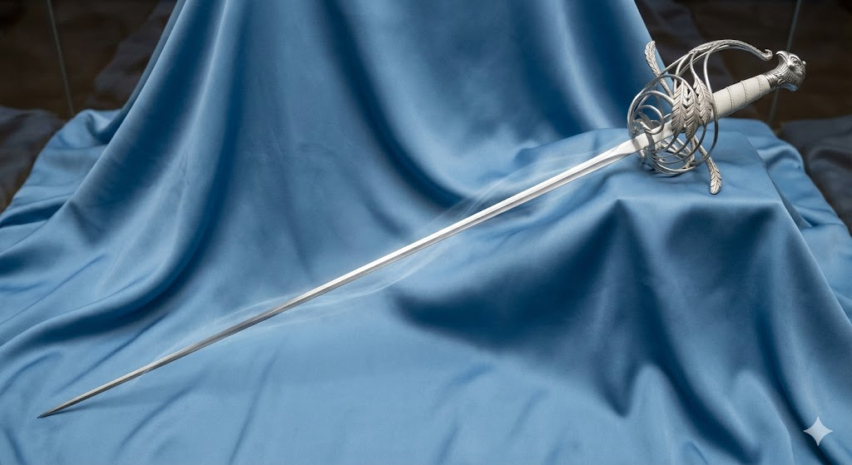

#### 8. Fênix: **A Guarda Renascida**

* **Conceito:** Persistência e Atrito.
* **Estilo:** Agressivo e incansável. Seus guerreiros lutam ignorando a dor e os ferimentos, inspirando aliados e aterrorizando inimigos com sua vitalidade.
* **Arma Lendária:** *A Chama Eterna* — Uma cimitarra de lâmina avermelhada que cauteriza instantaneamente as feridas que causa (impedindo cura mágica ou natural imediata) e brilha intensamente na presença de maldade.  
  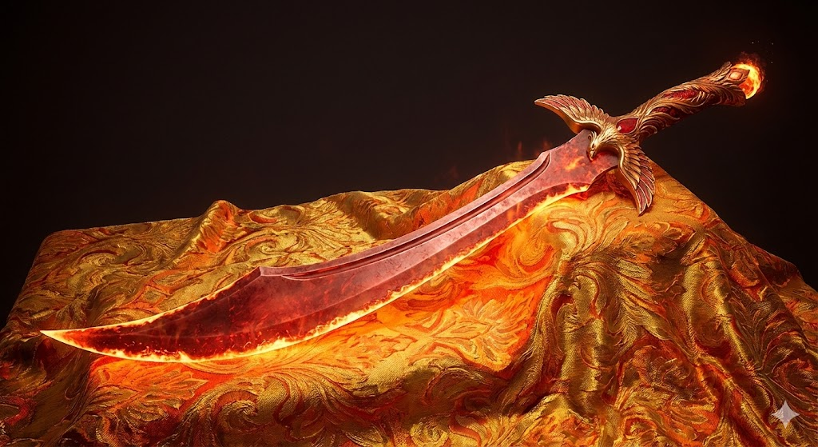

#### 9. Escorpião: **A Irmandade do Ferrão**

* **Conceito:** Punição e Contra-Ataque.
* **Estilo:** Posturas baixas e pacientes. Eles esperam o inimigo cometer um erro para desferir um único golpe fatal.
* **Arma Lendária:** *O Ferrão do Deserto* — Uma espada com a ponta curvada em formato de gancho reverso, projetada para prender a arma ou o membro do oponente e puxá-lo para a morte.  
  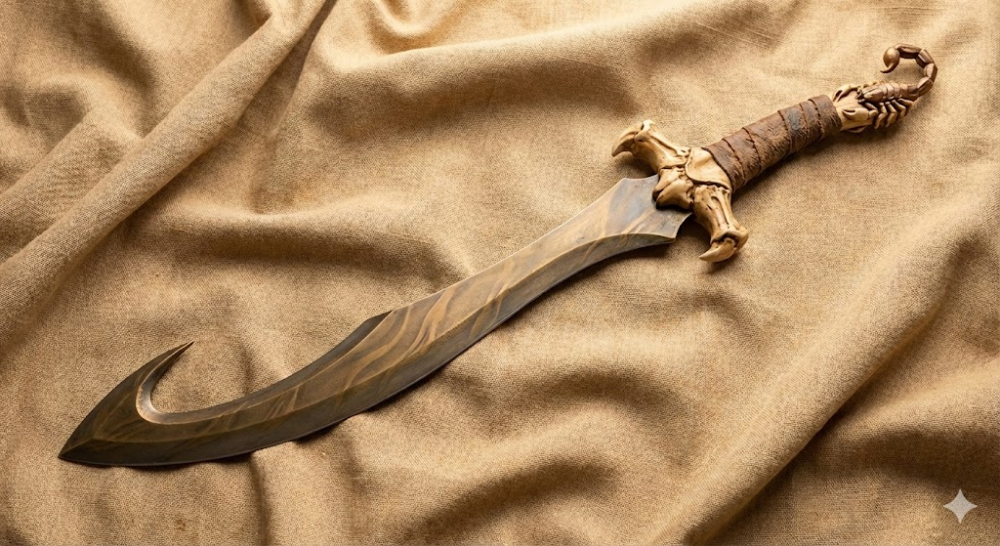

#### 10. Basilisco: **Os Arautos do Terror**

* **Conceito:** Medo e Controle Mental.
* **Estilo:** Golpes visuais e intimidadores que visam imobilizar ou desarmar psicologicamente o oponente.
* **Arma Lendária:** *O Olhar de Pedra* — Uma espada pesada feita de um metal cinzento que se assemelha a pedra polida. A lâmina libera uma toxina mística de contato que causa paralisia muscular progressiva.  
  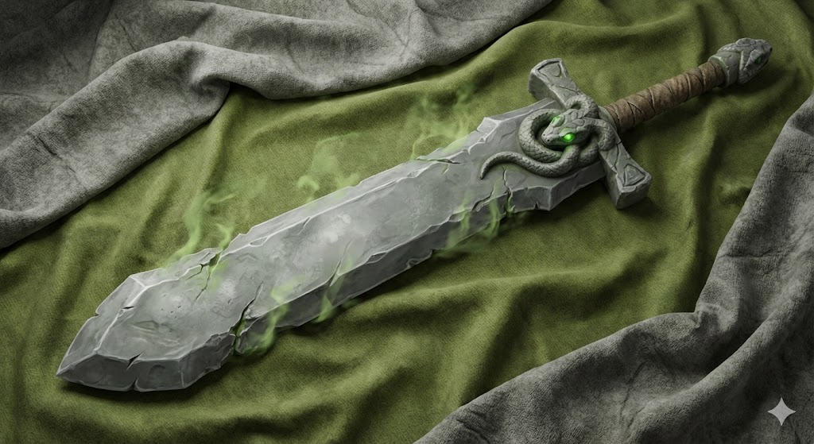

#### 11. Morcego: **Os Cegos da Noite**

* **Conceito:** Combate Noturno e Percepção Sensorial.
* **Estilo:** Luta cega (muitas vezes vendados), utilizando a audição e a percepção do ambiente para lutar na escuridão total.
* **Arma Lendária:** *O Eco Silencioso* — Duas lâminas curvas em formato de meia-lua (*Khopesh*) que emitem um som agudo específico ao cortar o ar, permitindo ao usuário "ver" o ambiente através da ecolocalização do som da lâmina.  
  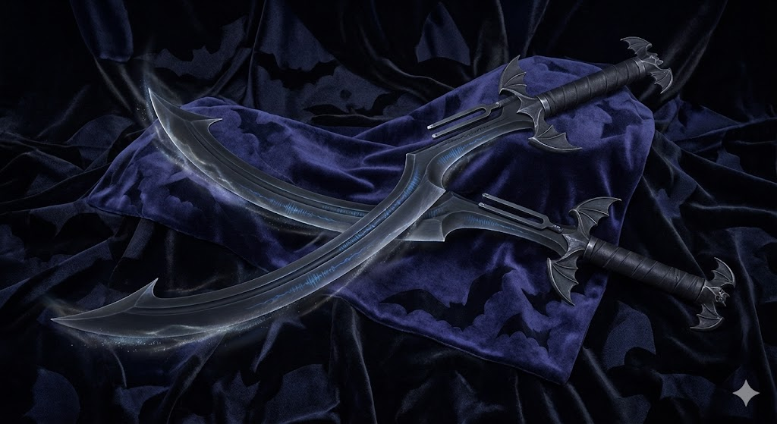

#### 12. Quimera: **A Legião das Mil Formas**

* **Conceito:** Versatilidade e Adaptação.
* **Estilo:** Mudança constante. O guerreiro altera sua postura e alcance durante a luta, tornando-se imprevisível.
* **Arma Lendária:** *A Lâmina das Mil Faces* — Uma espada mecânica segmentada que pode ser alterada no meio do combate (ex: alongar o cabo para virar uma lança, separar em duas adagas ou travar como uma espada longa).  
  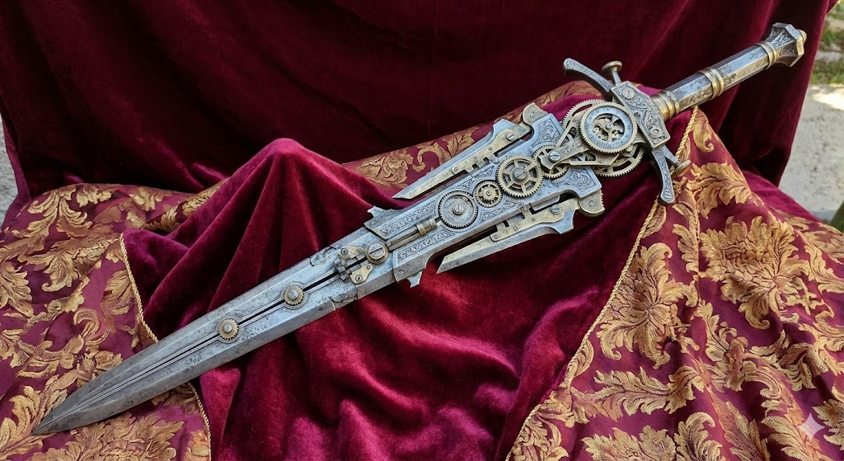

Durante os primeiros séculos, as Doze Casas serviram como a elite militar e conselheira do reino. Ser aceito como um escudeiro em uma dessas casas era a maior honra que um jovem poderia almejar.

### O Declínio: O Veneno da Paz

Paradoxalmente, foi o sucesso da Guilda que selou seu destino. A paz duradoura que eles conquistaram tornou a existência de guerreiros tão letais "desnecessária" aos olhos da nobreza e do povo comum.

1. **A Irrelevância Política:** Sem um "perigo eminente" ou um tirano para combater, a manutenção da Guilda tornou-se custosa para o reino. Reis e governantes subsequentes começaram a ver as Doze Casas não como protetores, mas como uma força militar independente e perigosa dentro de seus muros. Verbas foram cortadas, privilégios revogados e a influência política da Guilda minguou.
2. **De Guardiões a Relíquias:** Com o passar das décadas, a população esqueceu o terror da subjugação. A Guilda passou a ser vista como um clube de aristocratas excêntricos ou um museu vivo de táticas de guerra obsoletas. As linhagens familiares começaram a se perder ou se desinteressar pelo "caminho da espada", preferindo o comércio ou a política convencional.
3. **A Fragmentação:** Desesperadas por propósito ou sobrevivência, algumas Casas começaram a vender seus serviços como mercenários de luxo, desonrando o pacto original. Outras, sentindo-se traídas pelo reino que salvaram, mergulharam nas sombras.

Hoje, a Guilda é apenas uma sombra do que foi, reverenciada apenas por historiadores, enquanto seus verdadeiros segredos estão dispersos ou escondidos com os poucos descendentes leais, como foi o caso de **Madeleine Hansworth**.

# Imagens

espadas-da-lua-negra-icon-1.png